**Religia – klasa IV a**

**Szczęść Boże, zapraszam do wspólnej poświątecznej lekcji.**

**Zróbmy znak krzyża i pomódlmy się słowami: Chwała Ojcu i …**

**T. Jezus zwycięża śmierć. Alleluja!**

**Słowo Alleluja znaczy „chwalcie Boga”. Wołając „Alleluja”, wyznajemy**

**wiarę w Chrystusa zmartwychwstałego.**

**Miejmy w pamięci wyjątkowe przesłanie Świąt Wielkanocnych – Pan Jezus**

**przyjmując z powodu naszych grzechów śmierć na krzyżu (w Wielki**

**Piątek) trzeciego dnia (Niedziela) zmartwychwstał! Jako jedyny w dziejach,**

**pokonał moc śmierci i obiecał, że my również zmartwychwstaniemy!**

**Obejrzyjmy film animowany, który powstał na podstawie opowieści**

**naocznych świadków prawdziwych wydarzeń zawartych w Ewangelii**

**Film „Zmartwychwstanie Chrystusa” -**

[**https://youtu.be/sC4o9AuysWw**](https://youtu.be/sC4o9AuysWw)

**Zapiszmy w zeszycie (lub w brudnopisie)**

**Dowody Zmartwychwstania: (spróbuj zapisać i narysować jeden**

**z przykładów)**

**1) pusty grób Pana Jezusa**

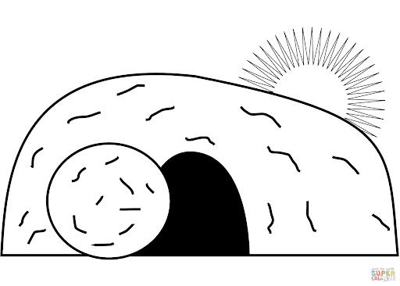

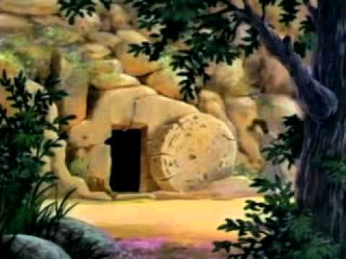

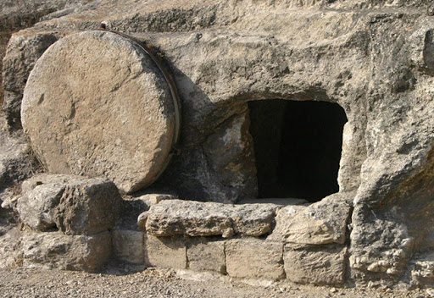

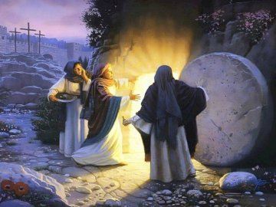

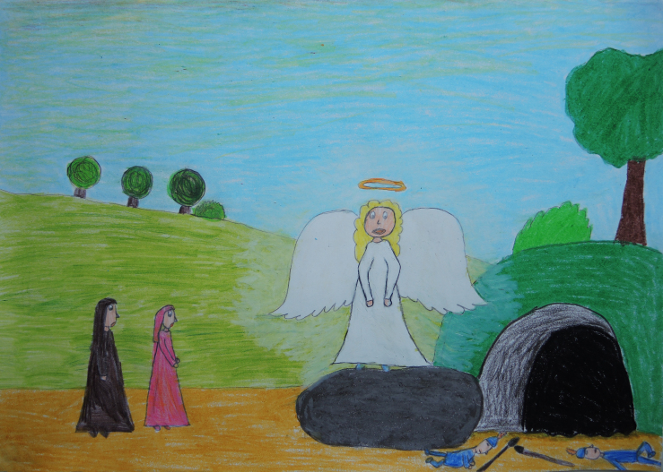

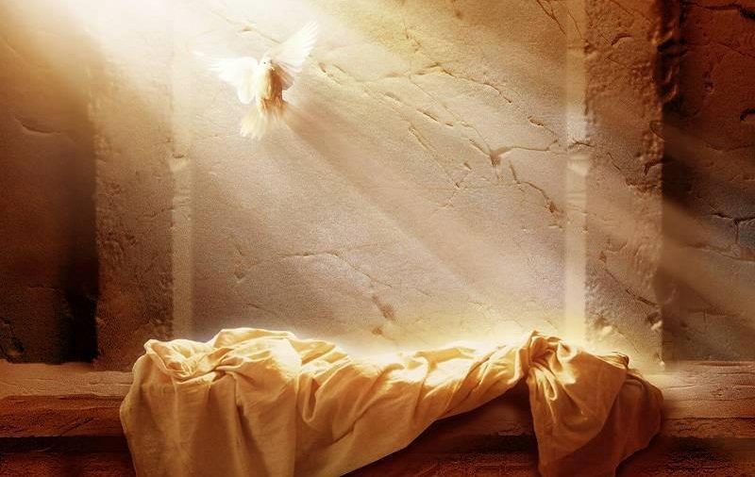

**2) spotkania Zmartwychwstałego z uczniami i ich przemiana (zapisz bez rysowania)**

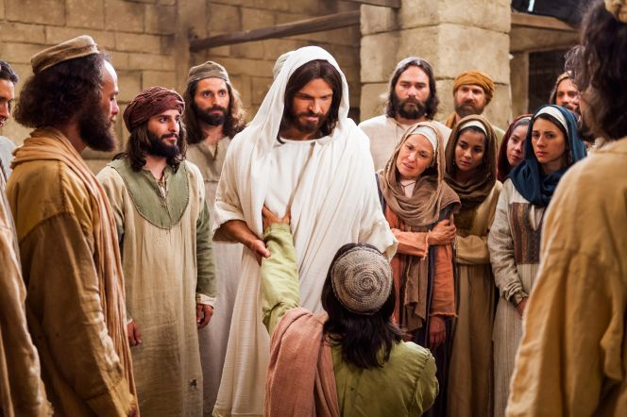

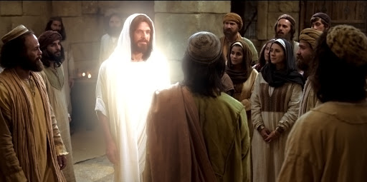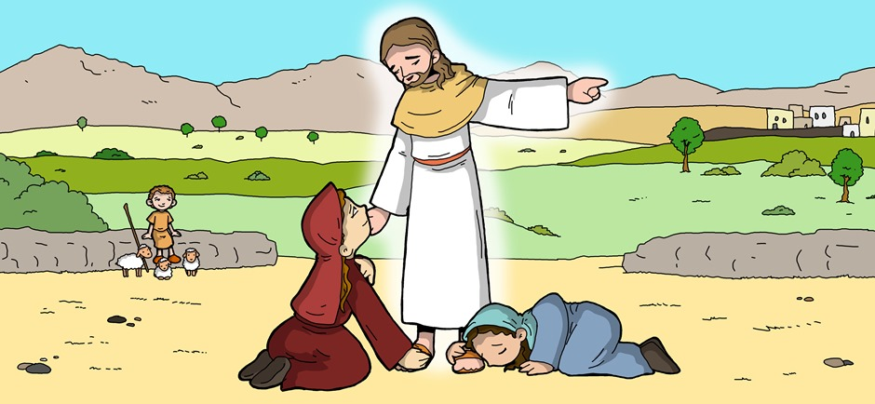

**3) powstanie Kościoła, sakramenty i cuda dokonywane w imię Jezusa.**



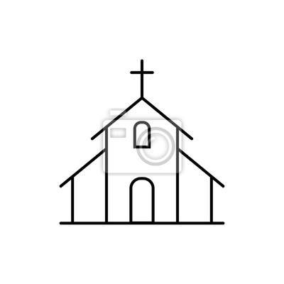

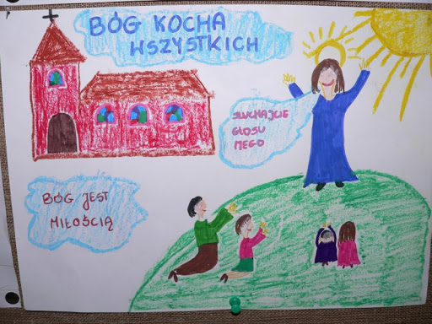

**\* Zmartwychwstanie Pana Jezusa jest najlepiej udokumentowanym cudem**

**w całej historii! Radujmy się jako ochrzczone i wierzące dzieci Boże –**

**będziemy żyć wiecznie bo Pan Jezus pokonał śmierć.**

**Posłuchajmy i zaśpiewajmy jedną z pieśni wielkanocnych „Zwycięzca**

**śmierci” w wykonaniu Arki Noego** [**https://youtu.be/AjEv9x4RQyk**](https://youtu.be/AjEv9x4RQyk)

**Pozdrawiam serdecznie**

**Z Panem Bogiem**

**Dariusz Gejda**